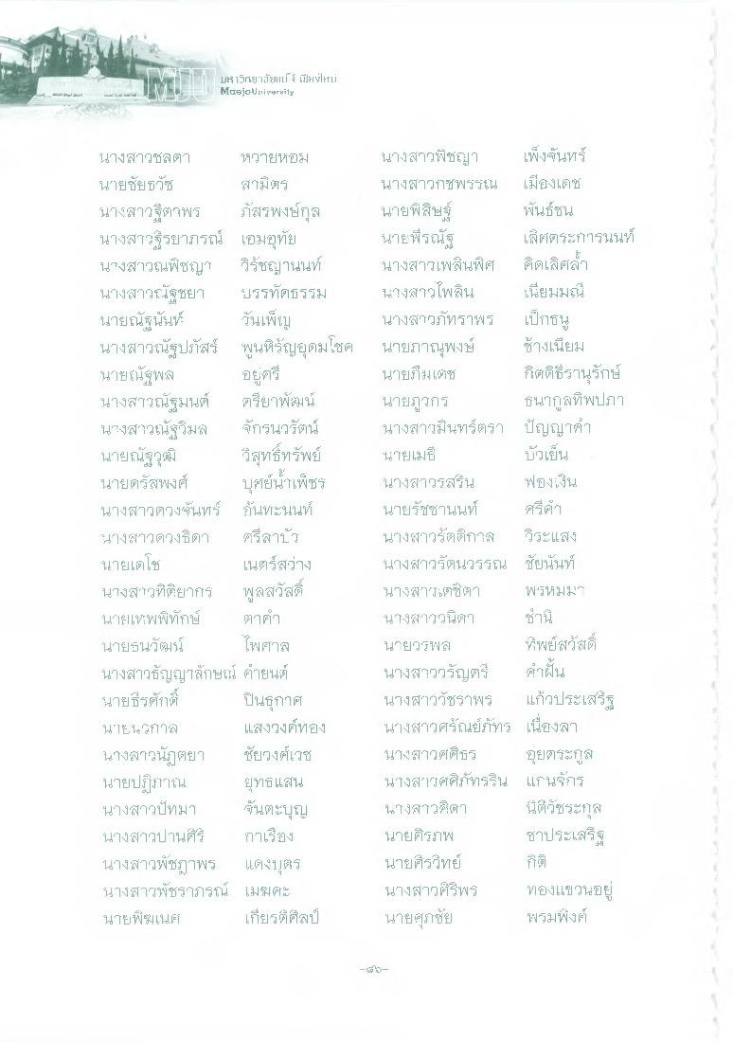
US 1วิทยาโรูแม่ มีรียนใหม่ Maejo University
อยู่ศรี
นางสาวชลดา ให้วายหอม นายชัยธวัช สามีตร นางสาวฐิตาพร ภัสรพงษ์กุล นางสาววิยาภรณ์ เอมอุทัย นางสาวณพิชญา วิรัชญานนท์ นางสาวณัฐชยา บรรทัดธรรม นายณัฐนัน วันเพ็ญ นางสาวณัฐปภัสร์ พูนหิรัญอุดมโชค นายณัฐพล นางสาวณัฐมนต์ ตรียาพัฒน์ นางสาวณัฐวิมล จักรนวรัตน์ นายณัฐวุฒิ วิสุทธิ์ทรัพย์ นายตรัสพงศ์ บุศย์นเพ็ชร นางสาวดวงจันทร์ กันทะนนท์ นางสาวดวงธิดา รีสาว นายเดโช
เนตร์สว่าง นางสาวที่ติยากร พูลสวัสดิ์ นายเพพิทักษ์
ตาคา นายธนวัฒน์ ไพศาล นางสาวธัญญาลักษณ์ คํายนต์ นายธีรศักดิ์ ป็นธกาศ นายนิกาล แสงวงศ์ทอง นางสาวนัฏตยา ชัยวงศ์เวช นายปฏิภาณ ยุทธแสน นางสาวปัทมา จันตะบุญ นางสาวปานศร์ กาเรื่อง นางสาวพัชฎาพร แดงบุตร นางสาวพัชราภรณ์ เมฆะ นายพิฆเนศ เกียรติศิลป์
นางสาวพิชญา เพ็งจันทร์ นางสาวกชพรรณ เมืองเดช นายพิสิษฐ์ พันธ์ชน นายพีรณัฐ เลิศตระการนนท์ นางสาวเพลินพิเศศ คิดเลิศล้ําๆ นางสาวไพลิน เนียมมณี นางสาวภัทราพร เป็กธนู นายภาณุพงษ์ ช้างเนียม นายโมเดิช กิตติธรานุรักษ์ นายภูรกร ธนากูลทิพปภา นางสาวมินทร์ตรา ปัญญา นายเมธี
บัวเย็น นางสาวรสริน ฟองเงิน นายรัชชานนท์ ศรีคํา นางสาวรัตติกาส วิระแสง นางสาวรัตนาราม ชัยนันท์ นางสามตตา พรหม นางสาววนิดา ช่น นายวรพส ทิพย์สวัสดิ์ นางสาววรัญตร์
คําฝัน นางสาววัชราพร แก้วประเสริฐ นางสาวศรัณย์ภัทร เนื่องมา นางสาวศศิธร อุยตระกูล นางสาฎศศิภัทรริน แก่นจักร นางสาวตา นิติวิชระกุล นายศิรภพ ชาประเสริฐ นายศิรวิทย์ นางสาวศิริพร ทองแขวนอยู่ นายศุภชัย ฟรมพงศ์

